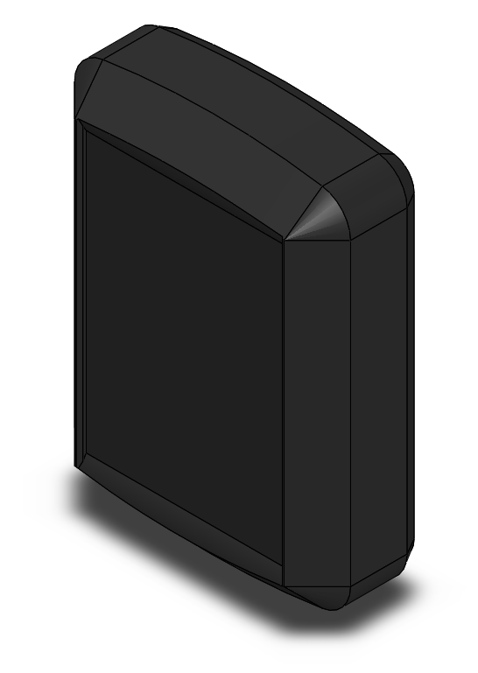

СЧИТЫВАТЕЛЬ TC EM3
Паспорт изделия

СВЕДЕНИЯ ОБ ОТГРУЗКЕ

Комплект поставки считывателя TC EM3
Считыватель ТС EM3, шт | 1
Паспорт, шт | 1
Упаковка , шт | 1

Производитель: ООО «БиоСофтТрейд» Республика Беларусь, Минск, ул. Шафарнянская 11,
Тел./факс (+375 17) 378-60-66, 378-70-68
Заводской номер изделия_________________________________

Дата продажи «____» ______________ 20____г. _________________________
подпись

М.П.

Поставщик: __________________________________________________

Дата продажи «____» ______________ 20____г. _________________________
подпись

М.П.

Номер документа (основание для отгрузки) ____________________________________________

Инсталлятор: _________________________________________________

Дата монтажа «____» _______________ 20____г. _________________________
подпись

М.П.

Номер документа (акт ввода в эксплуатацию) ____________________________________

ГАРАНТИЙНЫЙ СРОК ИСЧИСЛЯЕТСЯ С ДАТЫ ВВОДА В ЭКСПЛУАТАЦИЮ ТОЛЬКО ПРИ НАЛИЧИИ ОТМЕТКИ МОНТАЖНОЙ ОРГАНИЗАЦИИ, ИНАЧЕ С ДАТЫ ИЗГОТОВЛЕНИЯ!

1. НАЗНАЧЕНИЕ И ВОЗМОЖНОСТИ
Настольный считыватель TC EM3 предназначен для регистрации бесконтактных RFID-карт типа Em-marin в облачном сервисе Cloud TargControl.
Информация о зарегистрированных картах для сотрудников сохраняется в программном обеспечении TargControl Lite USB, установленном на компьютере, и далее синхронизируется в облачный сервис Cloud TargControl.

2. ТЕХНИЧЕСКИЕ ХАРАКТЕРИСТИКИ И КОМПЛЕКТНОСТЬ

Таблица 1 – Основные технические характеристики считывателя TC EM3
Напряжение питания, В | 5
Максимальная потребляемая мощность, Вт | 1
Интерфейс подключения к ПК | USB
Степень защиты корпуса, IP | 32
Рабочая температура окружающей среды, °С | +5 … +55
Максимальная относительная влажность (при 25 °С), не более, % | 80
Габаритные размеры, мм | 115х83х32

3. НАЗНАЧЕНИЕ ИНДИКАЦИИ

В таблице 2 приведено значение световой индикации считывателя TC ЕМ3

Таблица 2 Индикация считывателя TC ЕМ3
Цвет индикатора | Частота мерцания | Значение
Красный | Постоянно горит | Ожидание идентификатора
Зелёный | Однократно с однократной звуковой индикацией | Карта доступа считана

4 УСЛОВИЯ ЭКСПЛУАТАЦИИ И ХРАНЕНИЯ

Считыватель TC ЕМ3 в оригинальной упаковке предприятия-изготовителя допускается транспортировать только в закрытом транспорте (самолетах, железнодорожных вагонах, контейнерах, закрытых автомашинах, трюмах и т.д.).
Эксплуатация считывателя допускается при температуре окружающего воздуха от +5°С до +55°С и относительной влажности воздуха до 80% при +25°С. Хранение считывателя допускается в закрытых помещениях при температуре окружающего воздуха от 0°С до +50°С и относительной влажности воздуха до 80% при +25°С.

5 ГАРАНТИЙНЫЙ ТАЛОН

1. Гарантийный срок эксплуатации на считыватель ТС ЕМ3 составляет 1 год. Гарантия распространяется на все узлы и модули считывателя.
2. Гарантия действует при наличии гарантийного талона с печатью фирмы-изготовителя.
3. Гарантия не распространяется на устройства с механическими повреждениями корпуса, следами попадания влаги, следами неправильного подключения.
4. Гарантийный срок исчисляется с даты монтажа или ввода в эксплуатацию при наличии соответствующей отметки на первой странице паспорта. Гарантия не может составлять более 1 года с даты изготовления считывателя. При отсутствии отметки монтажной организации, гарантия исчисляется с даты изготовления.
5. Сервисная организация вправе затребовать документ, подтверждающий дату проведения монтажа и ввода в эксплуатации.
6. При возникновении вопросов по работе считывателя необходимо обращаться в организацию, которая осуществляла монтаж устройства либо в организацию, в которой он был приобретен.
7. Гарантийный ремонт осуществляется у организации-изготовителя либо уполномоченной организацией по месту монтажа при наличии договора на техническое обслуживание.

- - - - - - - - - - - - - - - - - - - - -- - - - - - - - - - - - - - - - - - - - - - - - - - - - - - - - - - - - - - - - - - - - - - - - - -

Талон №1
Характер неисправности: ____________________________________________________
__________________________________________________________________________
__________________________________________________________________________
__________________________________________________________________________
Внешний вид: ______________________________________________________________
__________________________________________________________________________
Приемщик: ________________________________________________________________
Дата приема в ремонт: «____» ____________20___г.
Неисправность: ____________________________________________________________
__________________________________________________________________________
Результат ремонта: _________________________________________________________
__________________________________________________________________________

- - - - - - - - - - - - - - - - - - - - -- - - - - - - - - - - - - - - - - - - - - - - - - - - - - - - - - - - - - - - - - - - - - - - - - -

Талон №2
Характер неисправности: ____________________________________________________
__________________________________________________________________________
__________________________________________________________________________
__________________________________________________________________________
Внешний вид: ______________________________________________________________
__________________________________________________________________________
Приемщик: ________________________________________________________________
Дата приема в ремонт: «____» ____________20___г.
Неисправность: ____________________________________________________________
__________________________________________________________________________
Результат ремонта: _________________________________________________________
__________________________________________________________________________

